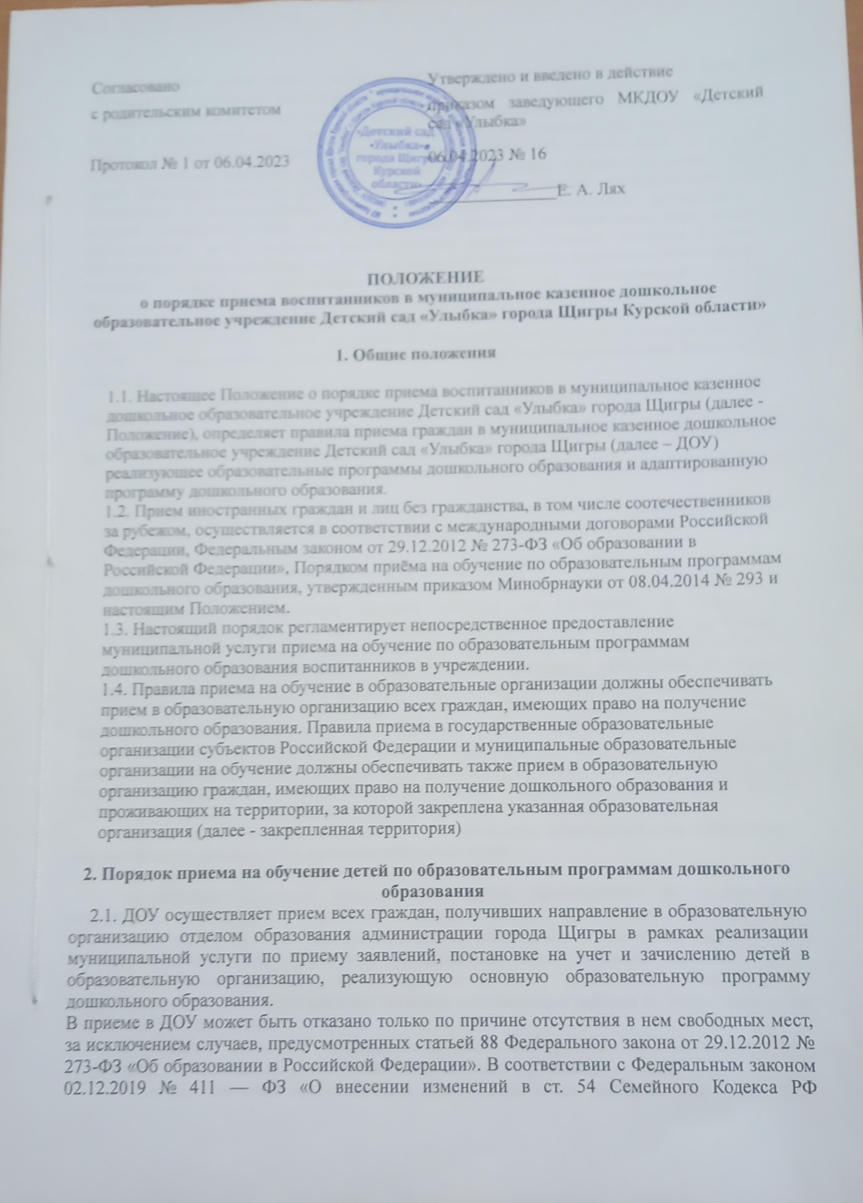

Согласовано | Утверждено и введено в действие
на общем родительском собрании | Приказом заведующей МКДОУ «Детский сад «Улыбка»
Протокол № 1 от 06.04.2023 | № 16 от 06.04.2023  _______________Е.А.Лях

ПОЛОЖЕНИЕ
о порядке приема воспитанников в муниципальное казенное дошкольное
образовательное учреждение «Детский сад «Улыбка» города Щигры Курской области»

1. Общие положения

1.1. Настоящее Положение о порядке приема воспитанников в муниципальное казенное дошкольное образовательное учреждение Детский сад «Улыбка» города Щигры (далее - Положение), определяет правила приема граждан в муниципальное казенное дошкольное образовательное учреждение Детский сад «Улыбка» города Щигры (далее – ДОУ) реализующее образовательные программы дошкольного образования и адаптированную программу дошкольного образования.
1.2.Прием иностранных граждан и лиц без гражданства, в том числе соотечественников за рубежом, осуществляется в соответствии с международными договорами Российской Федерации, Федеральным законом от 29.12.2012 № 273-ФЗ «Об образовании в Российской Федерации», Порядком приёма на обучение по образовательным программам дошкольного образования, утвержденным приказом Минобрнауки от 08.04.2014 № 293 и настоящим Положением.
1.3.Настоящий порядок регламентирует непосредственное предоставление муниципальной услуги приема на обучение по образовательным программам дошкольного образования воспитанников в учреждении.
1.4. Правила приема на обучение в образовательные организации должны обеспечивать прием в образовательную организацию всех граждан, имеющих право на получение дошкольного образования. Правила приема в государственные образовательные организации субъектов Российской Федерации и муниципальные образовательные организации на обучение должны обеспечивать также прием в образовательную организацию граждан, имеющих право на получение дошкольного образования и проживающих на территории, за которой закреплена указанная образовательная организация (далее - закрепленная территория)

2. Порядок приема на обучение детей по образовательным программам дошкольного образования

2.1. ДОУ осуществляет прием всех граждан, получивших направление в образовательную организацию отделом образования администрации города Щигры в рамках реализации муниципальной услуги по приему заявлений, постановке на учет и зачислению детей в образовательную организацию, реализующую основную образовательную программу дошкольного образования.
В приеме в ДОУ может быть отказано только по причине отсутствия в нем свободных мест, за исключением случаев, предусмотренных статьей 88 Федерального закона от 29.12.2012 № 273-ФЗ «Об образовании в Российской Федерации». В соответствии с Федеральным законом 02.12.2019 № 411 — ФЗ «О внесении изменений в ст.54 Семейного Кодекса РФ проживающие в одной семье и имеющие общее место жительства дети имеют право на обучение по основным общеобразовательным программам дошкольного образования в государственные и муниципальные образовательные организации, в которых обучаются их братья и сестры. Ребенок, в том числе усыновленный (удочеренный) или находящийся под опекой или попечительством в семье, включая приемную семью либо в случаях, предусмотренных законами субъектов Российской Федерации, патронатную семью, имеет право преимущественного приема на обучение по основным общеобразовательным программам в государственную или муниципальную образовательную организацию, в которой обучаются его брат и (или) сестра (полнородные и неполнородные, усыновленные (удочеренные), дети, опекунами (попечителями) которых являются родители (законные представители) этого ребенка, или дети, родителями (законными представителями) которых являются опекуны (попечители) этого ребенка, за исключением случаев, предусмотренных частями 5 и 6 статьи 67 Федерального закона от 29 декабря 2012 г. № 273-ФЗ "Об образовании в Российской Федерации" .(приказом Минпросвещения России от 23 января 2023 года № 50 ) Часть 3.1 статьи 67 Федерального закона от 29 декабря 2012 г. № 273-ФЗ "Об образовании в Российской Федерации" приказом Минпросвещения России от 23 января 2023 г.
Прием в ДОУ осуществляется в течение всего календарного года при наличии свободных мест.
Вне очереди в учреждение принимаются дети, имеющие право на первоочередной прием в соответствии с действующим законодательством РФ:
- дети граждан из подразделения особого риска, а также семей, потерявших кормильца из числа этих граждан;
- дети прокуроров, судей, сотрудников Следственного комитета, сотрудников полиции, , уголовно-исполнительной системы, федеральной противопожарной службы;
- дети из многодетных семей;
- дети-инвалиды и дети, один из родителей которых является инвалидом;
- дети военнослужащих, (в соответствии с Указом Президента РФ от 21.09.2022 № 647, постановлением Губернатора Курской области от 13.10.2022 № 298-пг «О дополнительных мерах социальной поддержки семьям лиц, призванных на военную службу по мобилизации), проходящих военную службу по контракту, уволенных с военной службы при достижении ими предельного возраста пребывания на военной службе, состоянию здоровья или в связи с организационно - штатными мероприятиями.
2.2. Прием граждан, получивших путевку в ДОУ осуществляется по личному заявлению родителя (законного представителя) ребенка при предъявлении оригинала документа, удостоверяющего личность родителя (законного представителя), либо оригинала документа, удостоверяющего личность иностранного гражданина и лица без гражданства в Российской Федерации в соответствии со статьей 10 Федерального закона от 25.07.2002 № 115-ФЗ «О правовом положении иностранных граждан в Российской Федерации».
Прием детей впервые поступающих в дошкольную образовательную организацию, осуществляется на основании медицинского заключения.
Для приема в МКДОУ «Детский сад «Улыбка»:
а) родители (законные представители) детей, проживающих на закрепленной территории, для зачисления ребенка в образовательную организацию дополнительно предъявляют оригинал свидетельства о рождении ребенка или документ, подтверждающий родство заявителя (или законность представления прав ребенка), свидетельство о регистрации ребенка по месту жительства или по месту пребывания на закрепленной территории или документ, содержащий сведения о регистрации ребенка по месту жительства или по месту пребывания;
б) родители (законные представители) детей, не проживающих на закрепленной территории, дополнительно предъявляют свидетельство о рождении ребенка.
Родители (законные представители) детей, являющихся иностранными гражданами или лицами без гражданства, дополнительно предъявляют документ, подтверждающий родство заявителя (или законность представления прав ребенка), и документ, подтверждающий право заявителя на пребывание в Российской Федерации.
Иностранные граждане и лица без гражданства все документы представляют на русском языке или вместе с заверенным в установленном порядке переводом на русский язык.
Дети с ограниченными возможностями здоровья принимаются на обучение по адаптированной образовательной программе дошкольного образования только с согласия родителей (законных представителей) и на основании рекомендаций психолого-медико-педагогической комиссии.
Требование представления иных документов для приема детей в образовательные организации в части, не урегулированной законодательством об образовании, не допускается.
ДОУ может осуществлять прием указанного заявления в форме электронного документа с использованием информационно-телекоммуникационных сетей общего пользования.
2.3. Родители (законные представители) ребенка могут направить заявление о приеме в ДОУ почтовым сообщением с уведомлением о вручении посредством официального сайта МКДОУ «Детский сад «Улыбка» города Щигры в информационно-телекоммуникационной сети «Интернет», федеральной государственной информационной системы «Единый портал государственных и муниципальных услуг (функций)» в порядке предоставления муниципальной услуги в соответствии с пунктом 2.1. настоящего Положения.
2.4. В заявлении для направления и (или) приема родителями (законными представителями) ребенка указываются следующие сведения:
а) фамилия, имя, отчество (последнее - при наличии) ребенка;
б) дата рождения ребенка;
в) реквизиты свидетельства о рождении ребенка;
г) адрес места жительства (места пребывания, места фактического проживания) ребенка;
д) фамилия, имя, отчество (последнее - при наличии) родителей (законных представителей) ребенка;
е) реквизиты документа, удостоверяющего личность родителя (законного представителя) ребенка;
ж) реквизиты документа, подтверждающего установление опеки (при наличии);
з) адрес электронной почты, номер телефона (при наличии) родителей (законных представителей) ребенка;
и) о выборе языка образования, родного языка из числа языков народов Российской Федерации, в том числе русского языка как родного языка;
к) о потребности в обучении ребенка по адаптированной образовательной программе дошкольного образования и (или) в создании специальных условий для организации обучения и воспитания ребенка-инвалида в соответствии с индивидуальной программой реабилитации инвалида (при наличии);
л) о направленности дошкольной группы;
м) о необходимом режиме пребывания ребенка;
н) о желаемой дате приема на обучение.
Примерная форма заявления размещается на информационном стенде и на официальном сайте ДОУ в сети Интернет.
2.5. Заявление о приеме в ДОУ подается родителем (законным представителем) ребенка в течение 14 календарных дней с момента получения направления (путевки) в ДОУ в отделе образования администрации города Щигры.
Дети, родители (законные представители) которых не обратились в ДОУ с заявлением о приеме в установленный настоящим пунктом срок, остаются на учете детей, нуждающихся в предоставлении места в дошкольную образовательную организацию и в ДОУ не зачисляются.
2.6.Оригинал паспорта или иного документа, удостоверяющего личность родителей

(законных представителей), и другие документы в соответствии с пунктом 2.2 настоящего Положения предъявляются заведующему ДОУ или уполномоченному им должностному лицу в сроки, определяемые администрацией города Щигры, до начала посещения ребенком ДОУ.
2.7. Заявление о приеме в ДОУ и прилагаемые к нему документы, представленные родителями (законными представителями) детей, регистрируются заведующим ДОУ или уполномоченным им должностным лицом, ответственным за прием документов, в журнале приема заявлений о приеме в ДОУ. После регистрации заявления родителям (законным представителям) детей выдается расписка в получении документов, содержащая информацию о регистрационном номере заявления о приеме ребенка в ДОУ, перечне представленных документов. Расписка заверяется подписью должностного лица ДОУ, ответственного за прием документов, и печатью МКДОУ «Детский сад «Улыбка».
Копии предъявляемых при приеме документов хранятся в ДОУ на время обучения ребенка.
2.8. При приеме в ДОУ родители (законные представители) ребенка знакомятся с уставом МКДОУ «Детский сад «Улыбка», лицензией на осуществление образовательной деятельности, с образовательными программами и другими документами, регламентирующими организацию и осуществление образовательной деятельности, права и обязанности воспитанников. Факт ознакомления родителей (законных представителей) ребенка с указанными документами, в том числе через информационные системы общего пользования, фиксируется в заявлении о приеме в МКДОУ и заверяется личной подписью родителей (законных представителей) ребенка.
Подписью родителей (законных представителей) ребенка фиксируется также согласие на обработку их персональных данных и персональных данных ребенка в порядке, установленном законодательством Российской Федерации
2.9. В течение 3 (трех) рабочих дней после приема полного пакета документов, указанных в пункте 2.2. настоящего Положения, ДОУ заключает договор об образовании с родителями (законными представителями) ребенка. В случае, если дата приема документов, указанных в пункте 2.2. настоящего Положения, совпадает со сроками приостановления деятельности ДОУ на основании приказа отдела образования администрации города Щигры, договор об образовании с родителями (законными представителями) ребенка заключается ДОУ в течение 3 (трех) рабочих дней с момента возобновления его деятельности.
2.10. Приказ о зачислении ребенка в ДОУ издается заведующим в течение трех рабочих дней после заключения договора. Приказ о зачислении ребенка в ДОУ в трехдневный срок после издания размещается на информационном стенде и на официальном сайте ДОУ в сети Интернет.
После издания приказа о зачислении ребенка в ДОУ ребенок снимается с учета детей, нуждающихся в предоставлении места в дошкольной образовательной организации, в порядке предоставления муниципальной услуги в соответствии с пунктом 2.1. настоящего Положения.
2.11. На каждого ребенка, зачисленного в ДОУ, заводится личное дело, в котором хранятся все сданные документы.
2.12. При приеме в ДОУ родители (законные представители) имеют право подать заявление с приложением необходимых документов на предоставление компенсации части родительской платы, взимаемой с родителей (законных представителей) за присмотр и уход в ДОУ в соответствии с порядком, установленным правительством Курской области.
Дата начала посещения детьми ДОУ устанавливается согласно дате издания приказа зачислении ребенка в МКДОУ «Детский сад «Улыбка», по согласованию с родителями (законными представителями) ребенка.

3. Ответственность сторон
3.1. Родители (законные представители), представившие в ДОУ заведомо ложные
документы или недостоверную (не полную) информацию, несут ответственность, в соответствии с законодательством Российской Федерации.
3.2.Заведующий ДОУ несет персональную ответственность в соответствии с действующим законодательством за невыполнение настоящего Положения.
3.3. Все споры и разногласия, возникающие при приеме воспитанников в ДОУ, разрешаются в порядке, установленном действующим законодательством, правовыми актами МУ «Администрации города Щигры», локальными актами МКДОУ «Детский сад «Улыбка».

